806．突発性難聴臨床調査個人票（更新）
（平成三十年一月改正）
ふりがな |  |  |  |  | 性別 |  | 1.男  2.女 |  | 生 年  月 日 | 1.明治 2.大正  3.昭和 4.平成 | 年 月 日生  （満 歳）
氏 名
保険種別 |  | １．協 ２．組 ３．船 ４．共 ５．国 ６．後
生活状況 |  | 社会活動（1.就労 2.就学 3.家事労働 4.在宅療養 5.入院 6.入所 7.その他（ ））  日常生活（1.正常 2.やや不自由であるが独力で可能 3.制限があり部分介助 4.全面介助）
受診状況（最近１年） |  | 1.主に入院 2.入院と通院半々 3.主に通院（ ／月） 4.往診あり 5.入通院なし 6.その他（ ）
経過(最近１年) |  | １．治癒 ２．軽快 ３．不変 ４．徐々に悪化 ５．急速に悪化 ６．その他（ ）
家族・同居人からの発病者 |  |  |  | １．あり（患者との続柄 ） ２．なし ３．不明
最 近 １ 年 以 内 の 治 療 及 び 検 査 所 見 等 | 症 状 |  | １．耳鳴 ア あり イ なし  ２．眩暈 ア あり イ なし
 | 治療内容 |  | １．ステロイド（点滴又は内服）  ２．星状神経節ブロック  ３．高圧酸素  ４．低分子デキストラン  ５．その他（ ） |  |  |  |  | １．あり ２．なし  １．あり ２．なし  １．あり ２．なし  １．あり ２．なし  １．あり ２．なし
 | 聴力検査 |  | 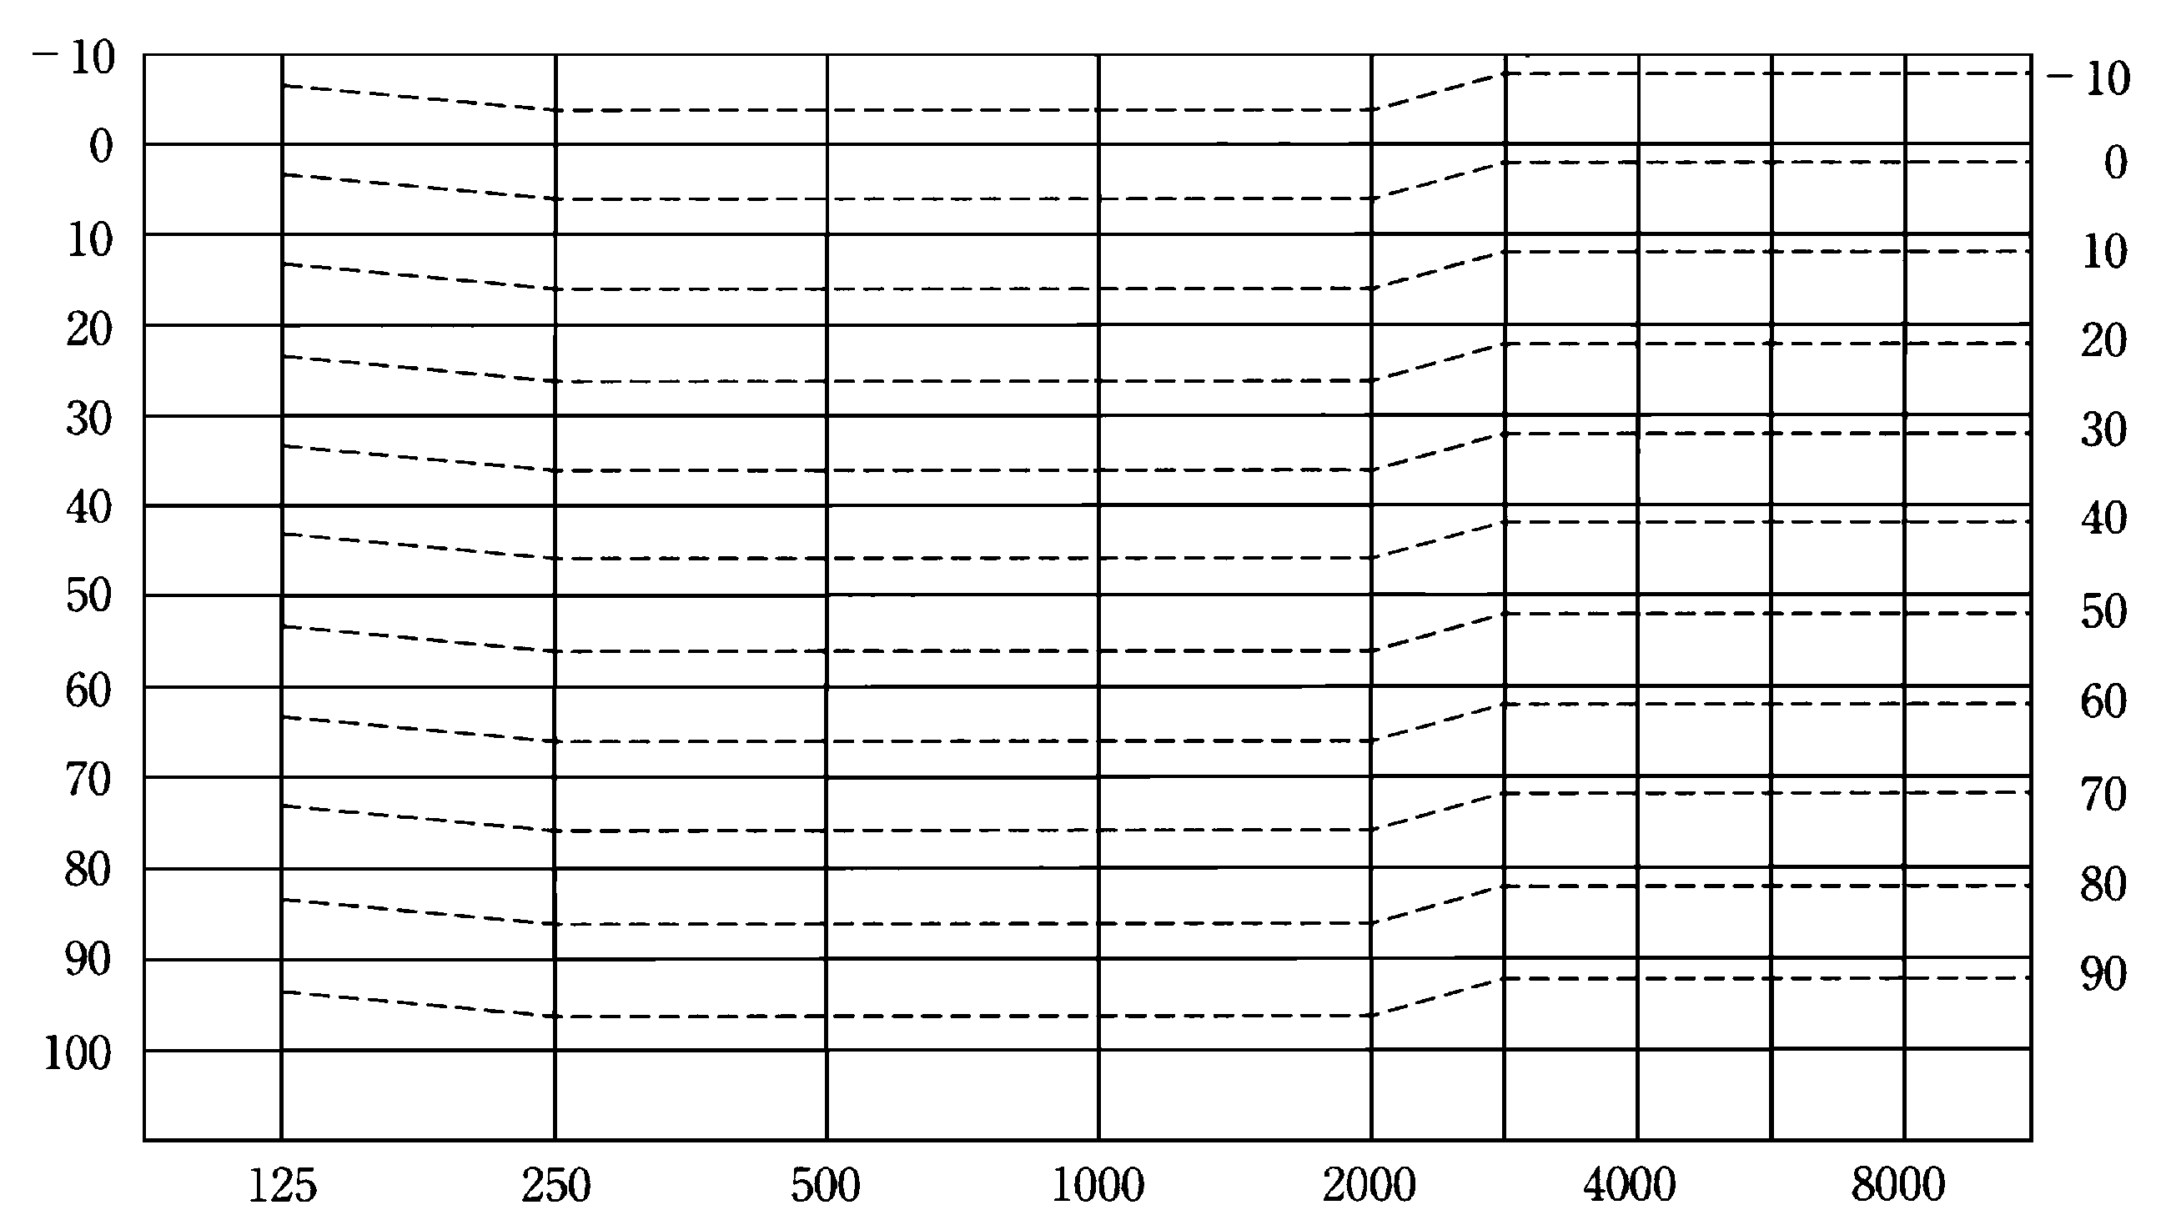  Masking Noise  A.C. dB〔W.N.，B.N〕  （dB）  聴力損失  （ 年 月 日）  0.5,1,2,4周波数の算術平均値  ｄB  聴力レベル  （dB）
医療機関名  医療機関所在地  医師の氏名 |  |  |  |  |  | 電話番号 （ ）  記載年月日： 年 月 日
806. 突発性難聴の認定基準

１ 主症状
（１）突然の難聴
文字どおり即時的な難聴、または朝、目が覚めて気づくような難聴
（２）高度な感音難聴
必ずしも「高度」である必要はないが、実際問題としては「高度」でないと突然難聴になったことに気が付かないことが多い
（３）原因が不明、又は不確実
つまり、原因が明白ではないこと

２ 副症状
（１）耳鳴り
難聴の発生と前後して耳鳴りを生ずることがある
（２）めまい、及び吐き気、嘔吐
難聴の発生と前後してめまいや、吐き気、嘔吐を伴うことがあるが、めまい発作を繰り返すことはない

診断の基準
確実例 「１ 主症状」、「２ 副症状」の全事項をみたすもの
疑い例 「１ 主症状」の（１）、（２）の事項を満たすもの

認定の基準
診断の基準に該当する者のうち、治療の結果、聴力の算術平均値が40db以内で、耳鳴・眩暈による治療がなく、次のすべてを１年以上満たした者を除き、対象とする。
１ 疾患特異的治療が必要ない
２ 臨床所見が認定基準を満たさず、著しい制限を受けることなく就労等を含む日常生活を営むことが可能である
３ 治療を要する臓器合併症等がない

〔参考〕
① Recruitment現象の有無は一定せず
② 聴力の改善
③ 一側性の場合が多いが、両側性に同時罹患する例もある
④ 第Ⅷ脳神経以外に顕著な神経症状を伴うことはない

